The Belt and Road Initiative Reference Source 一带一路资源中心数据库（简称 BRIRS）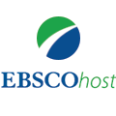

数据库名称（包含链接地址、数据库类型、可提供服务的学科）

The Belt and Road Initiative Reference Source 一带一路资源中心数据库（简称 BRIRS）

含链接地址：<https://search.ebscohost.com>

数据库类型：期刊、区域性研究报告、报纸、会议记录。

可提供服务的学科：全学科

1. 我校订购的资源介绍

The Belt and Road Initiative Reference Source 一带一路资源中心数据库（简称 BRIRS）由美国 EBSCO 公司出品。BRIRS 数据库提供多语种资源，其中非英语资源约占 20%，多语种资源（英语及其他语种同时提供）约占 30%，英语资源约占 50%。BRIRS 数据库为全文数据库，收录5,042 种全文期刊（其中同行评审期刊达到 4,679 种），120 种报纸及新闻电讯，以及超过 500 种各类报告和会议记录。收录全文最早回溯至 1975 年。

重点、特色资源推荐

数据库收录“一带一路”沿线 65 个国家的包括贸易、商业、经营、投资、文学、艺术、人文研究、地理、军事历史、政治科学等学科文献，特别是65 个国家中许多难以获得的小国家在该地区所发行的期刊和区域性研究报告等珍贵资源。

1. 数据库使用方法介绍

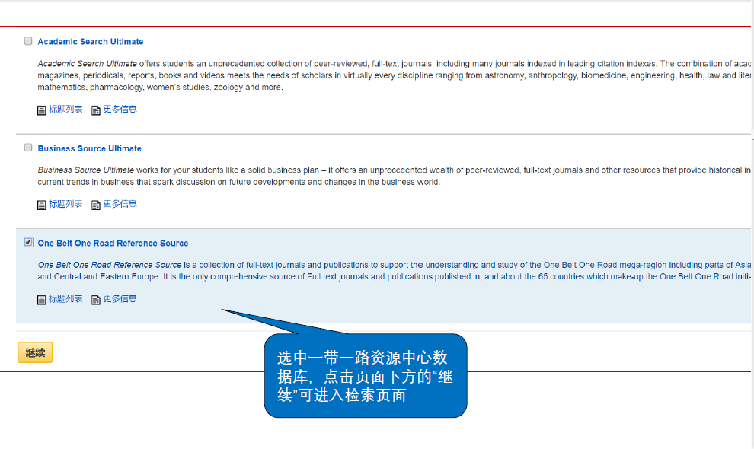

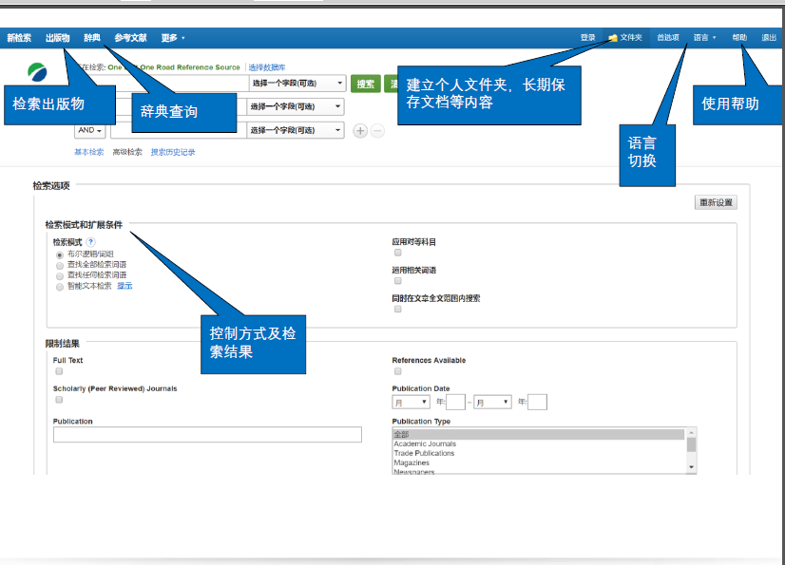

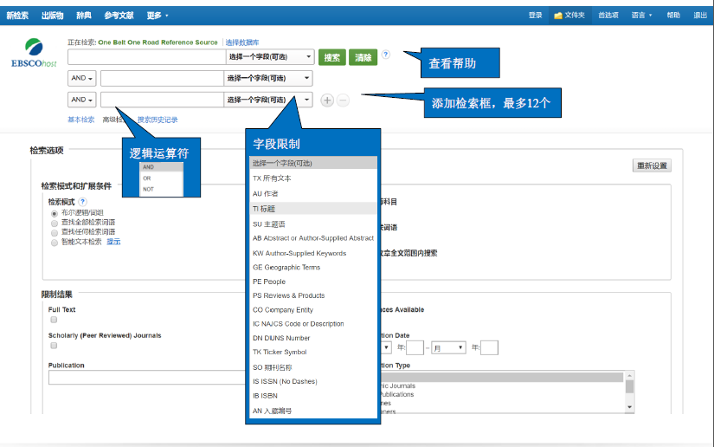

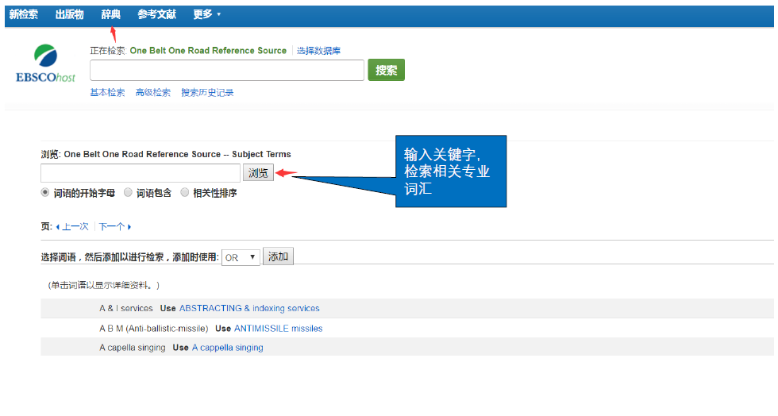

审校:唐唐

组稿：资源建设中心